Recurso PAR T7 Teoría
¿Qué organismo o entidad se relaciona con qué función?
- Registro regional para Europa:
  - RIPE_NCC.
- Gestiona nombres de dominio:
  - ICANN.
- Registro regional para America:
  - ARIN.
- Registro regional para Asia:
  - APNIC.
- Asigna direcciones IP:
  - ICANN // IANA.

¿Qué característica es específica de qué tipo de NAT?
- Sustituye la IP pública externa por una IP privada interna:
  - DNAT.
- Sustituye la IP privada por la correspondiente publica y dinámica de la interfaz de salida:
  - MASQUERADE // SNAT.
- Sustituye la IP privada por la correspondiente publica y fija de la interfaz de salida:
  - SNAT.
- Se gestiona en la tarjeta de salida, después del enrutamiento:
  - MASQUERADE // SNAT.
- Redirige entradas procedentes del exterior a hosts alojados en la DMZ o en la LAN:
  - DNAT.
- Se gestiona en la tarjeta de entrada, antes del enrutamiento:
  - DNAT.

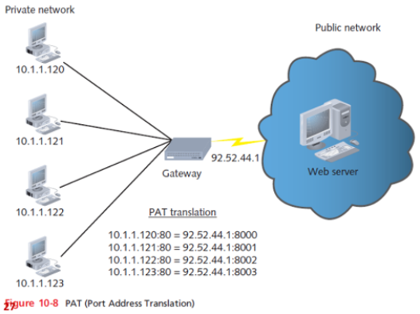
Se muestra una técnica llamada PAT (Port Address Translation).
Esquema:
- A la izquierda:
  - Se muestra la red privada con varios hosts usando IPs internas.
  - De clase A, rango privado (suponiendo que su máscara es 255.0.0.0).
- En el centro:
  - Encontramos un Gateway (Puerta de enlace) que conecta la red privada con la red pública.
  - Esta puerta de enlace, tiene una IP pública (92.52.44.1).
- A la derecha:
  - Finalizamos con la visualización de un servidor web accesible desde Internet.

Funcionamiento:
- Todos los equipos internos comparten una única IP pública (92.52.44.1) que es la IP de la puerta de enlace.
- La diferenciación se hace mediante puertos (PAT).
- Mirando la tabla de traducción encontraremos la asignación de cada IP interna con la que saldrán hacia Internet (y el puerto que los diferencia).
Interpretación:
- Cada host interno usa como destino el puerto 80 del servidor web, o el que tenga asociado al protocolo HTTP.
- El Gateway cambia:
  - IP origen IP pública (SNAT).
  - Puerto origen Puerto único externo.
- Permite que múltiples equipos accedan simultáneamente usando una sola IP pública.
  - Ahorrando en direcciones IP públicas, reduciendo costes y ocultando la IP interna.
- El tráfico saliente u entrante usará la ruta proporcionada por el esquema (ya sea desde un lado u de otro)

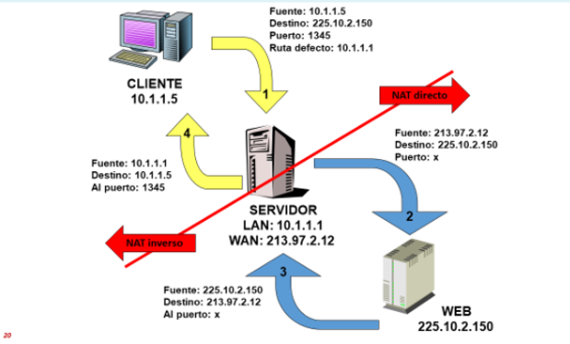

Topología:
- Cliente: 10.1.1.5
- Gateway/NAT: LAN 10.1.1.1 / WAN 213.97.2.12
- Servidor web: 225.10.2.150
Flujo (Salida NAT directo / SNAT/PAT):
- Cliente genera tráfico:
  - Origen: 10.1.1.5:1345
  - Destino: 225.10.2.150:80
  - Envía a su puerta de enlace: 10.1.1.1
- Gateway aplica NAT:
  - IP origen: 10.1.1.5 213.97.2.12
  - Puerto origen: 1345 x (puede mantenerse o traducirse).
  - Destino no cambia: 225.10.2.150:80
  - Guarda estado en tabla NAT.
- Servidor web responde a:
  - 213.97.2.12:x

Flujo (Entrada NAT inverso):
- Gateway recibe la respuesta:
  - Destino: 213.97.2.12:x
  - Consulta tabla NAT y revierte:
    - IP destino: 213.97.2.12 10.1.1.5
    - Puerto destino: x 1345
    - Entrega al cliente: 10.1.1.5:1345
Resumen correcto:
- El Gateway realiza traducción de direcciones y, si aplica, de puertos.
- El puerto 1345 es origen del cliente, no un puerto “asignado por el servidor”.
- El puerto 80 es destino en el servidor web.
- NAT directo (salida) y NAT inverso (retorno) se basan en la tabla de estados.

Ejercicio subnetting PAR T7
Una compañía ha contratado las direcciones públicas de la red de clase C:
- 192.125.50.0.
- Quiere subdividir su red en departamentos mediante subnetting, de modo que el departamento que más hosts alberga es de 45 nodos.
Contestar a las siguientes cuestiones:
- Máscara de red.
  - 255.255.255.0.
- ¿Cuántos bits robamos para codificar la subred en base a la especificación solicitada?
  - 2.
- Máscara de subred.
  - 255.255.255.192.
- Número de subredes útiles.
  - 2.
- Número de host útiles por subred.
  - 62.
- Dirección de subred de la primera red útil.
  - 192.125.50.64.
- Dirección de broadcast de la segunda subred útil.
  - 192.125.50.191.
- ¿Cuál es la dirección del primer nodo en la segunda subred útil?
  - 192.125.50.129.

